Лабораторная работа по теме № 19. Групповые политики.

Цель: освоить навыки установки запретов на действия пользователей и удаленной установки программ.

Задачи:
- на главном контроллере домена с помощью оснастки «Пользователи и компьютеры Active Directory» создать три организационных подразделения, в которые поместить по одному из пользователей, созданных в предыдущей лабораторной работе;
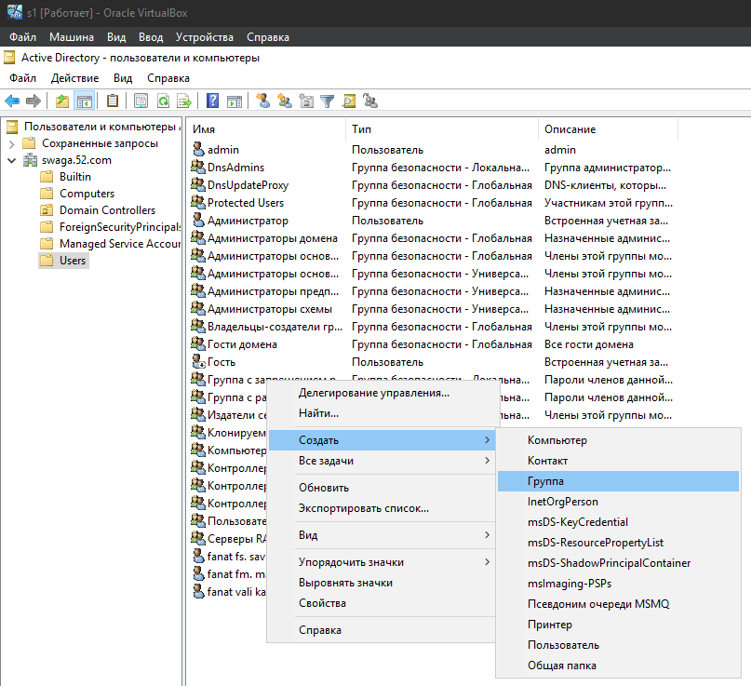
Рисунок 1.1 – Создание организационного подразделения
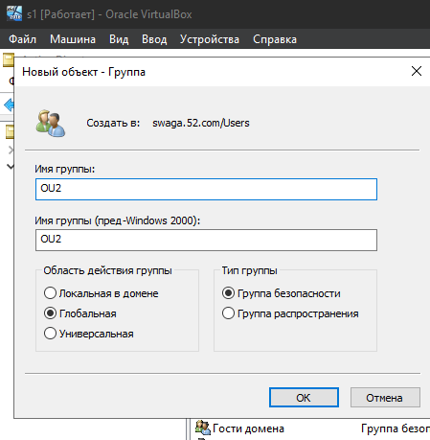
Рисунок 1.2 – Создание OU
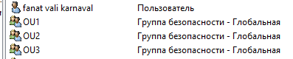
Рисунок 1.3 – Созданные группы
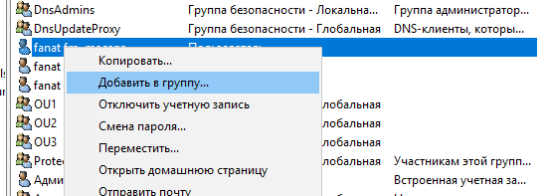
Рисунок 1.4 – Добавление в группу
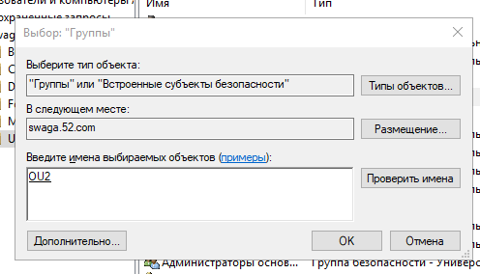
Рисунок 1.5 – Добавление в группу
- на главном контроллере домена с помощью оснастки «Управление групповыми политиками» первому пользователю назначить установку пакета «6. 7z1900.msi» при входе пользователя в систему;
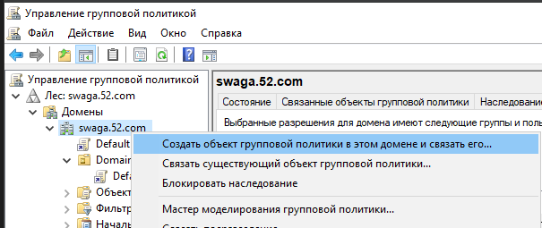
Рисунок 1.6 – Создание объекта групповой политики
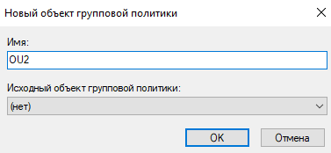
Рисунок 1.7 – Создание объекта групповой политики
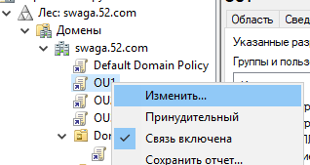
Рисунок 1.7 – Изменить объект
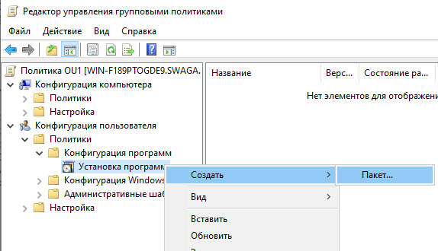
Рисунок 1.8 – Создание пакета установочной программы
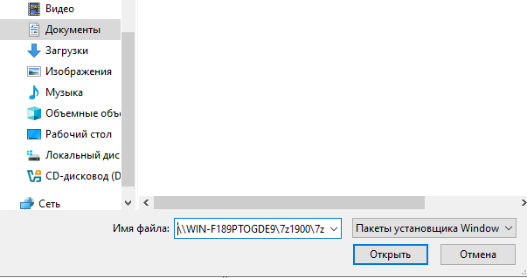
Рисунок 1.9 – Указываем путь к файлу
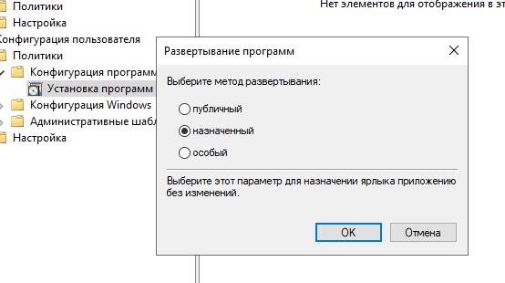
Рисунок 1.10 – Выбор метода развертывания
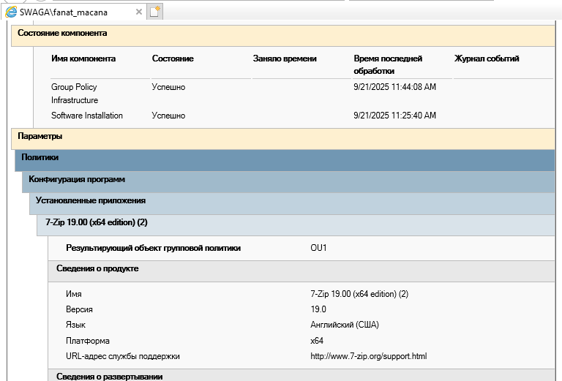
Рисунок 1.11 – Примененные политики
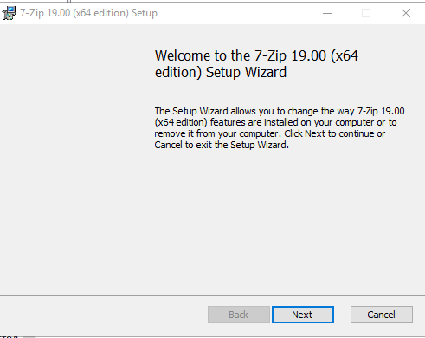
Рисунок 1.12 – Установка при входе в систему
- на главном контроллере домена с помощью оснастки «Управление групповыми политиками» установить второму пользователю запрет на доступ к панели управления;
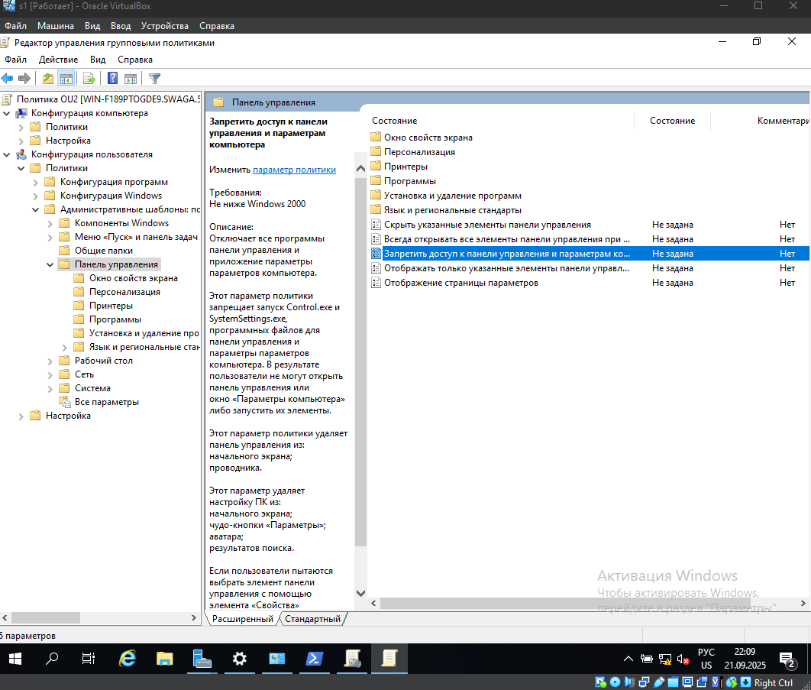
Рисунок 1.13 – Запрет на доступ к панели управления
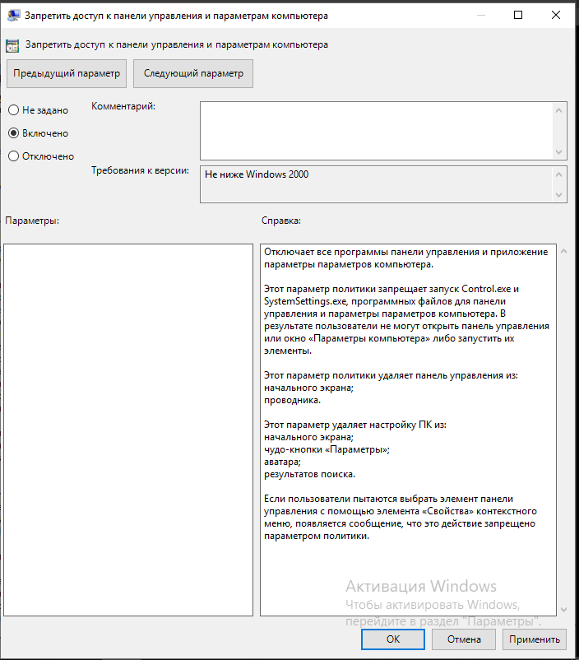
Рисунок 1.14 – Установить радиобаттон на Включено
- на главном контроллере домена с помощью оснастки «Управление групповыми политиками» установить третьему пользователю запрет на использование командной строки;
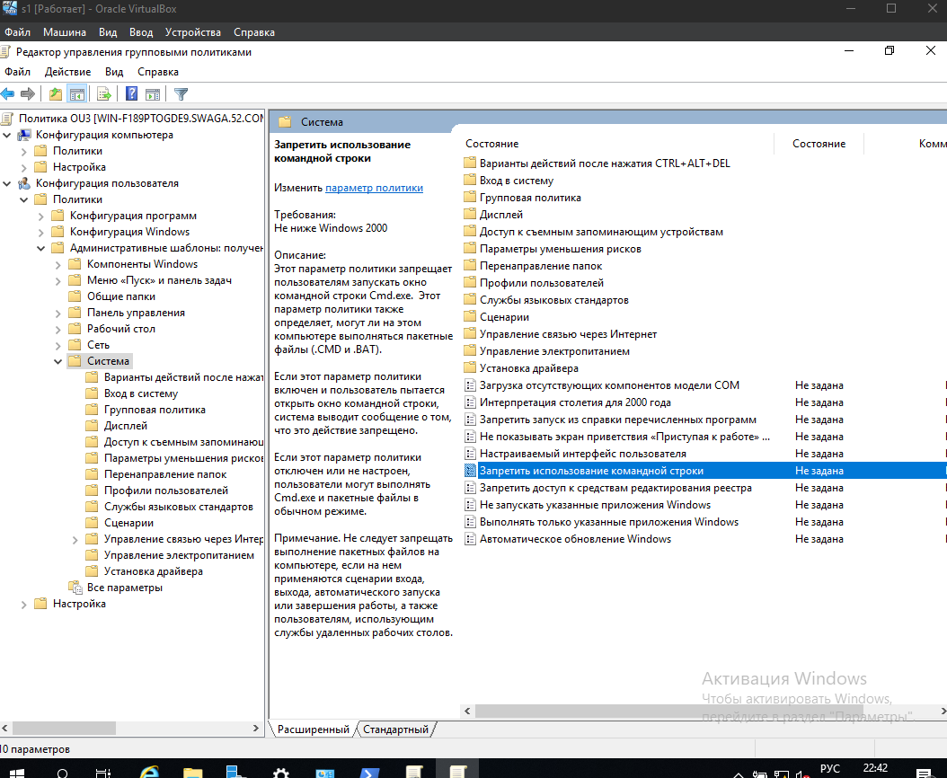
Рисунок 1.15 – Запрет на командную строку
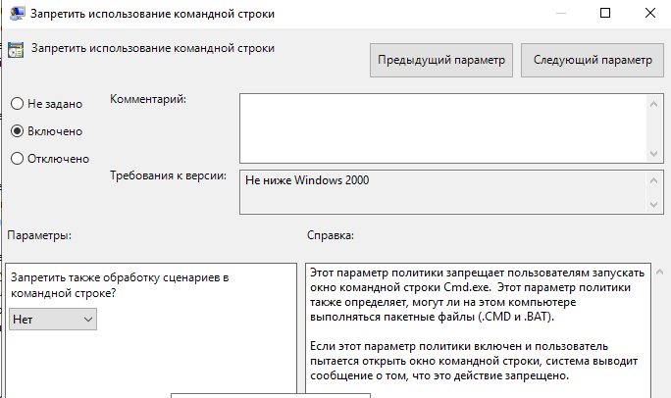
Рисунок 1.16 – Запрет на cmd
- на резервном контроллере домена с помощью оснастки «Active Directory – сайты и службы» выполнить репликацию объектов групповой политики, созданных на главном сервере, на резервный сервер.
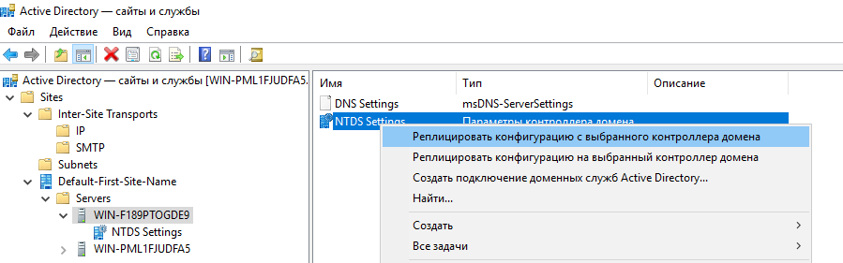
Рисунок 1.17 – Репликация учетных записей
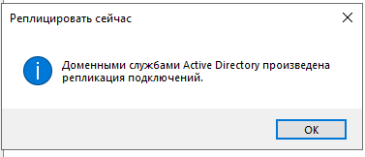
Рисунок 1.18 – Репликация учетных записей

Порядок защиты лабораторной работы.

- На клиентской ОС войти под первым из созданных пользователей и продемонстрировать наличие установленного пакета «7-Zip 19.00».

- На клиентской ОС войти под вторым из созданных пользователей и продемонстрировать сообщение о запрете при попытке входа в панель управления.
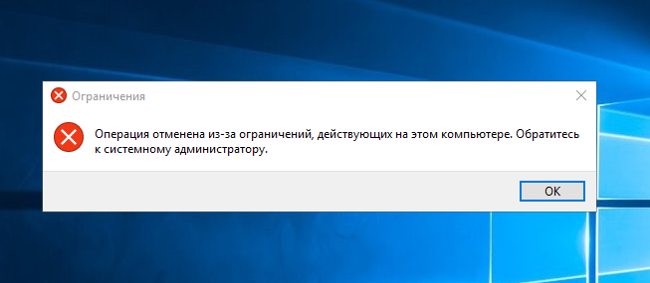
- На клиентской ОС войти под третьим из созданных пользователей и продемонстрировать сообщение о запрете при попытке запуска командной строки.
